

Документация

Project 2020

**Съдържание:**

1. **Автори**
2. **Обобщение (Цел на нашият проект)**
3. **Нашият сайт**
   1. **Елементи на сайта**
   2. **Дизайн на сайта**
4. **Нашите игри**
   1. **Цел на нашите игри**
   2. **Реализация в бъдеще**
5. **Автори**

Рая Станислав Лилова

* Имейл : [RSLilova18@codingburgas.bg](mailto:RSLilova18@codingburgas.bg)
* Училище: Професионална гимнази по компютърно програмиране и иновации
* Клас: IX Г клас

Валентин Петров Петров

* Имейл : [VPPetrov18@codingburgas.bg](mailto:VPPetrov18@codingburgas.bg)
* Училище: Професионална гимнази по компютърно програмиране и иновации
* Клас: IX Г клас

Ивайло Павлов Марков

* Email: IPMarkov19@codingburgas.bg
* Училище: Професионална гимнази по компютърно програмиране и иновации
* Клас: VIII А клас

Учители:

Мариана Енчева  - учител по информационни технологии и програмиране

* Имаейл : [mencheva@codingburgas.bg](mailto:mencheva@codingburgas.bg)

Димитрина Тодорова  - директор и учител по информацонни технологии и програмиране

* Имейл : dtodorova@codingburgas.bg

Петър Георгиев – Учител по информационни технологии, програмиране, сиско..

* Имейл : [pgeorgiev@codingburgas.bg](mailto:pgeorgiev@codingburgas.bg)

Виктор  Стоев – Учител по информационни технологии и програмиране

* Имейл : [vstoev@codingburgas.bg](mailto:vstoev@codingburgas.bg)

1. **Обобщение:**

**Цел на проекта:**

Целта на нашият проект е да създадем сайт, който помага на потребителя да разгледа по обстойно нашата главна игра Bouncy balls, както и други Mini Games. С разнообразието на игри целим нашите потребители да запазят интереса си.

   
   
 

1. **Нашият сайт**:

Потребителите на уеб сайтове често ги сканират и не задържат вниманието си на едно място. Именно затова нашият сайт има кратки параграфи и ясно изявени заглавия. Съдържанието е точно толкова колкото търси потребителя. Запознава го с целта и особеностите на нашата главна игра

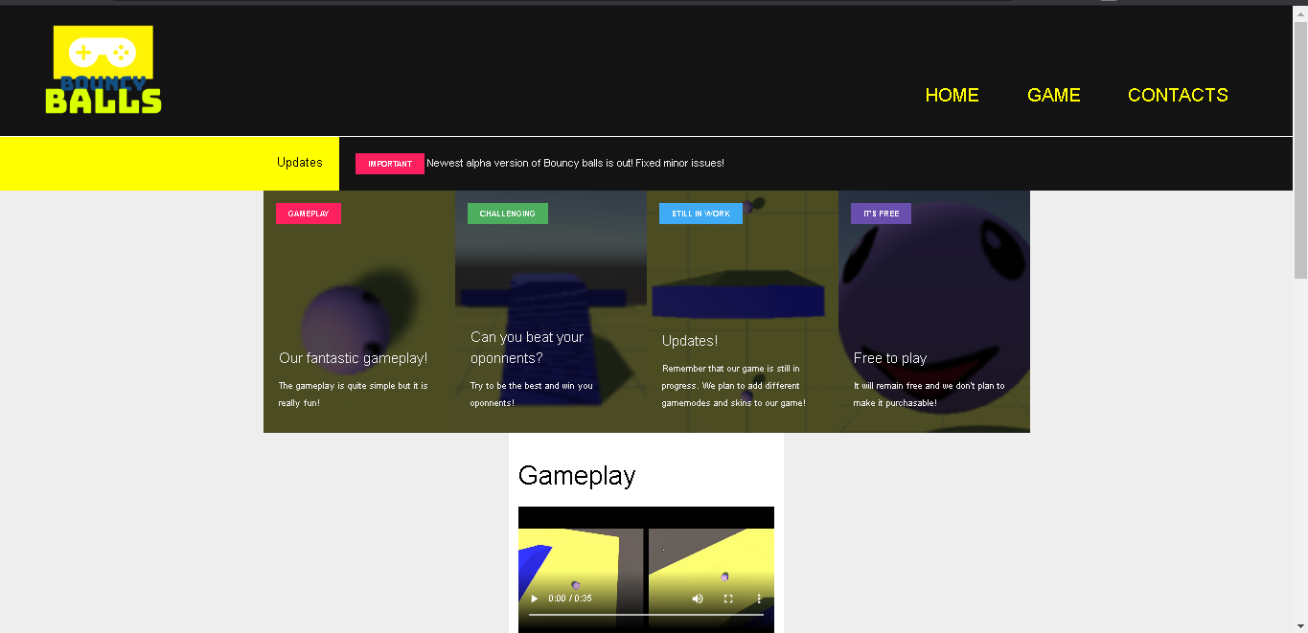

* 1. **Елементи на сайта:**  
        
     Структурата на сайта е направена така че потребителя да се ориентира лесно и да намери точното съдържание, което търси..

**3.2**  **Дизайн на сайта**  
   
Дизайна е важна част от всеки уеб сайт, именно затова нашият сайт е направен с цветове, които не дразнят очите. За сайта на нашата игра ние сме ползвали главно HTML и CSS. Целият сайт е доста прост, защото идеята е той да ви покаже играта по лесен начин за възприемане. Има 3 секции- Home, Game, Contact. В home секцията вие ще намерите малко съобщение за нас. В Game секцията вие ще намерите update-и и защо нашата игра е добра. Също има малко gameplay и най- долу ще може да я свалите. В последната секция contacts може да ни пишете ако намерите проблеми в играта или ако имате някакви въпроси относно нас.  
   
   
   
 

1. **Нашите игри:** 
   * Bouncy Balls: Нашата основна идея бе да създадем игра за двама играча, състезаващи се един срещу друг. Както виждаде на снимката след стартиране на играта, потребителите ще видят арената, в която ще се състезават, както и играчите, които ще управляват. Като целта на играта е единия играч да бутне съперника си от арената, като преодолява препядствията.

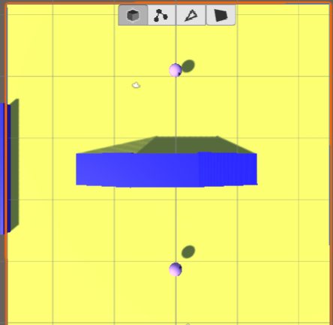

* MiniGame-Hexagon – малка, семпла, на вид проста игра, която може да те накара да опитваш с часове да попадаш на правилното място. Целта на играта е да преминеш през колкото почече можеш фигури (Хексагони).

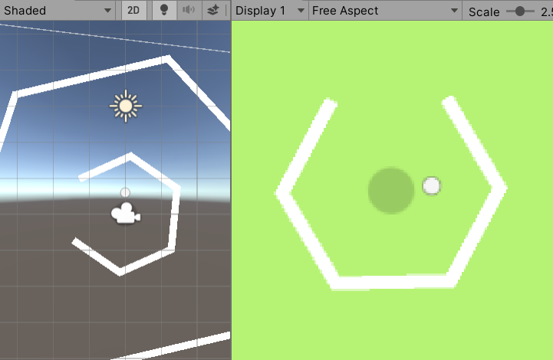

* MiniGame- V- малка, интересна игра, която с цел развлечение предлага на потребителя лесен и удобен начин да прекара времето си. Целта на играта е да натрупаш колкото е възможно наи-много точки.

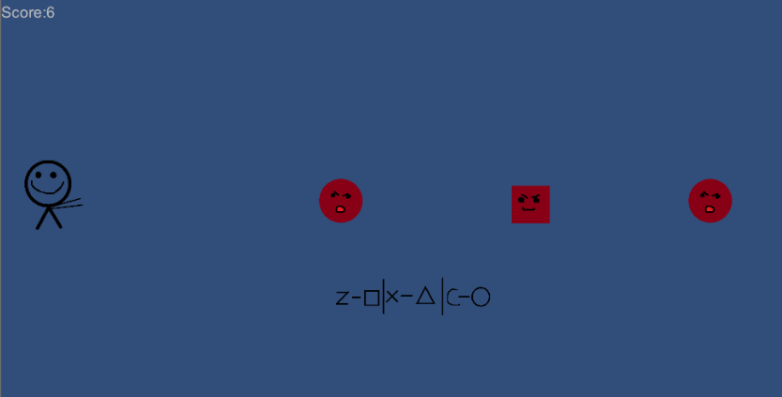

**4.2 Реализация в бъдеще**

Разбира се, за да бъде една игра успешна и трябва повече време за реалзация .

За първата ни игра искаме да подобрим разбира се арената- да я разширим, да добавим препядствия, награди и т.н. Да добавим нови нива и по възмоност играчи.Различни мапове, избор за скинове и имена, да има 2 плеъра и за в бдеще да стане мултиплеър.

За играта MiniGame-Hexagon също идеята ни за в бъдеще е да има повече нива, скинове и фигури

За последната ни игра е да добавим различни нива на трудност, различни мапове, скинове, втори плеър, който да се състезава със съперника си .